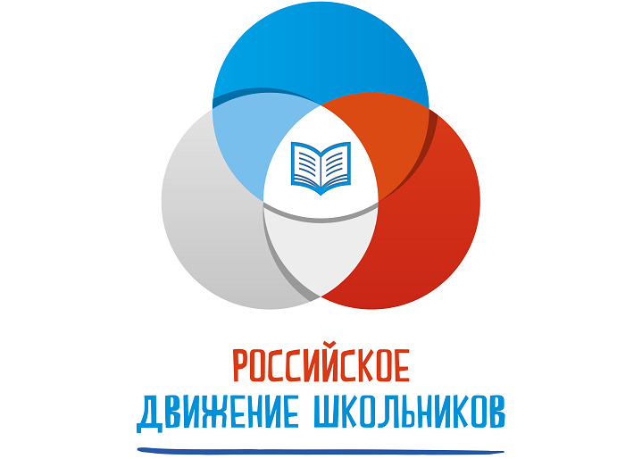
Российское движение школьников (РДШ) — общественно-государственная детско-юношеская организация, деятельность которой целиком сосредоточена на развитии и воспитании школьников. В своей деятельности движение стремится объединять и координировать организации и лица, занимающиеся воспитанием подрастающего поколения и формированием личности.
Организация создана в соответствии с Указом Президента Российской Федерации от 29 октября 2015 г. № 536 «О создании Общероссийской общественно-государственной детско-юношеской организации «Российское движение школьников».
Эмблема РДШ
Эмблема РДШ состоит из трёх пересекающихся сфер, окрашенных в цвета триколора (белый, синий, красный). Круг(сфера) стала ключевым элементом визуального стиля созданного движения благодаря особенностям восприятия. В центре логотипа располагается пересечение трёх кругов, символизирующее единый подход к развитию направлений деятельности движения. Пересечение кругов выполнено в форме золотой пропорции («золотое сечение»), символизирующей гармоничное развитие качеств молодых людей и стремления к совершенству.
Направления деятельности:
Личностное развитие: Творческое развитие, популяризация ЗОЖ среди школьников, популяризация профессий.
Гражданская активность: Волонтерская деятельность, поисковая работа, изучение истории и краеведения, «Школа Безопасности» - воспитание культуры безопасности среди детей и подростков.
Военно-патриотическое направление: Осуществляется при координации с Всероссийским военно-патриотическим движением «Юнармия»
Информационно-медийное направление: Подготовка детского информационного контента, информационное развитие в рамках деятельности Российского движения школьников, создание школьных газет, съемки роликов, освещение в СМИ и работа в соцсетях.
Гимн Российского движения школьников
Слова: Джахан Поллыева
Композитор: Игорь Крутой

Девочки, мальчики, школьные года,
Все мы романтики, есть у нас мечта.
И пусть пока мы только дети — нам ещё расти,
Но свои детские воплотим мечты.
Это мы! Юные мы! Дружные мы!
Выпускники и малыши — нам открыты все пути!

Так было всегда
Вчера детвора,
А завтра мы большие люди.
Большая страна, большие мечты
Здесь сбудутся.
Большим кораблям — большие моря
И грандиозные открытия!
Великим мечтам поможем мы воплотиться!
Мы — это ты, страна!

Умники и умницы, спортсмены и певцы,
Все у нас получится, если вместе мы.
И друг за дружкой в век грядущий к знаниям пойдем,
Школьное содружество интересно в нём.
Это дом! Общий наш дом! Учимся в нём!
Песни поём, вместе растём,
Дружбу нашу бережём!

Партнёры РДШ


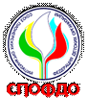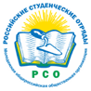

Регистрация на официальном сайте РДШ
Регистрация на официальном сайте www.рдш.рф доступна для школьников, при прохождении регистрации необходимо указать реальные данные о себе, после прохождения регистрации школьник становится членом РДШ. Ему становится доступным личный кабинет, где есть возможность формирования портфолио, что даёт каждому ребёнку возможность трансляции своих личных достижений, по результатам, отраженным в личном кабинете, школьник может быть приглашён к участию в различных мероприятиях всероссийского уровня (форумы, фестивали, конкурсы), минуя другие этапы.

